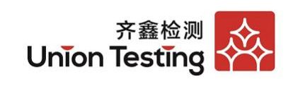
浙江鸿泰非织造布有限公司
年产2000吨无纺布项目
竣工环境保护验收监测表
QX(竣)20230707

二O二三年七月
建设单位：浙江鸿泰非织造布有限公司

编制单位：浙江齐鑫环境检测有限公司

建设单位：浙江鸿泰非织造布有限公司 | 编制单位：浙江齐鑫环境检测有限公司
电话：13803791580 | 电话：0578-2303512
传真：/ | 传真：0578-2303507
邮编：323400 | 邮编：323000
地址：丽水市松阳县赤寿乡恒兆智能制造产业园10幢 | 地址：浙江省丽水市莲都区丽南花苑1幢三层

建设单位法人代表： | 吕育中
编制单位法人代表： | 蒋国龙
项目负责人: | 王军
报告编写人： | 王军

目录
表一 建设项目概况 1
表二 验收执行标准 3
表三 工程建设内容 5
表四 主要污染源、污染物处理和排放措施 12
表五 建设项目环境影响报告表主要结论及审批部门审批决定 17
表六 验收监测质量保证及质量控制 21
表七 验收监测内容 23
表八 验收监测结果 25
表九 验收监测结论 35
附件1：项目环评批复 38
附件2：排污登记 42
附件3：验收意见及签到单 错误！未定义书签。
附件4：项目公示 错误！未定义书签。
附件5：自主验收文件 错误！未定义书签。

表一 建设项目概况
建设项目名称 | 年产2000吨无纺布项目
建设单位名称 | 浙江鸿泰非织造布有限公司
建设项目性质 | 新建
建设地点 | 丽水市松阳县赤寿乡恒兆智能制造产业园10幢
主要产品名称 | 无纺布
设计生产能力 | 2000吨/年
实际生产能力 | 2000吨/年
环评文件类型 | 环境影响报告表
建设项目环评时间 | 2023年2月 | 开工建设时间 | 2023年3月
投入试生产时间 | 2023年5月 | 验收现场监测时间 | 2023年7月6日-7日
环评报告表  编制单位 | 浙江量达环境工程技术有限公司 | 环评报告表  审批部门及文号 | 丽水市生态环境局松阳分局（丽环建松[2023]7号）
环保设施设计、施工单位 | / | 环评报告表  审批部门及文号
投资总概算 | 1633万元 | 环保投资总概算 | 9万元 | 比例 | 0.55%
实际总投资 | 800万元 | 实际环保投资 | 16万元 | 比例 | 2%
验收监测依据 | （1）《中华人民共和国环境保护法》（2015.1.1施行）；  （2）《中华人民共和国水污染防治法》（2018.1.1施行）；  （3）《中华人民共和国大气污染防治法》（2018.10.26修订）；  （4）《中华人民共和国噪声污染防治法》（2022.06.05实施）；  （5）《中华人民共和国固体废物污染环境防治法》（2020.04.09修订版）；  （6）《国务院关于修改〈建设项目环境保护管理条例〉的决定》中华人民共和国国务院令（第682号）（2017.7.16发布）；  （7）关于发布《建设项目竣工环境保护验收暂行办法》的公告（国环规环评[2017]4号）；  （8）《建设项目竣工环境保护验收技术指南 污染影响类》；  （9）《浙江省建设项目环境保护管理办法》，省政府令第388号，2021.2.10修正；

验收监测依据 | （10）《关于建设项目环保设施验收有关事项的通知》浙江省环环境保护厅，浙环办函〔2017〕186号；  （11）丽水市生态环境局松阳分局《关于浙江鸿泰非织造布有限公司年产2000吨无纺布项目环境影响报告表的批复》（丽环建松[2023]7号），2023年2月23日；  （12）《浙江鸿泰非织造布有限公司年产2000吨无纺布项目环境影响报告表》，浙江量达环境工程技术有限公司，2023年2月；

表二 验收执行标准
验收监测评价标准、标号、级别、限值 | 一、废水  本项目无生产废水。项目生活废水排放执行《污水综合排放标准》（GB8978-1996）三级标准；其中氨氮、总磷排放执行《工业企业废水氮、磷污染物间接排放限值》（DB33/887-2013）相关要求，总氮执行《污水排入城镇下水道水质标准》(GB/T31962-2015)中的B等级标准），具体标准限值见表2-1，表2-2。  表2-1《污水综合排放标准》（GB8978-1996）  中表4第二类污染物最高允许排放浓度  单位：除 pH 外，mg/L  表2-2 《工业企业废水氮、磷污染物间接排放限值》（DB33/887-2013）  单位：mg/L  二、废气  项目非甲烷总烃、颗粒物、臭气浓度排放执行《纺织染整工业大气污染物排放标准》（DB 33/962-2015）表1中的大气污染物排放限值，臭气浓度无组织排放执行《纺织染整工业大气污染物排放标准》（DB 33/962-2015）表2中的大气污染物无组织排放限值，非甲烷总烃和颗粒物无组织排放参照《大气污染物综合排放标准》（GB16297-1996）中的新污染源二级排放标准浓度限值；企业厂区内VOCs无组织排放监控点浓度应符合《挥发性有机物无组织排放控制标准》（GB37822-2019）中附录A标准。具体标准限值如下列表所示。  表 2-3《纺织染整工业大气污染物排放标准》（DB 33/962-2015）  中排放标准  单位：mg/m³  表2-4 大气污染物综合排放标准 单位：mg/m3  表 2-5 纺织染整工业大气污染物排放标准（无组织）  表 2-6 《挥发性有机物无组织排放控制标准》（GB37822-2019）  单位：mg/m³  三、噪声  厂界噪声排放执行《工业企业厂界环境噪声排放标准》（GB12348-2008）中3类标准。具体标准限值见表2-7。  表2-7《工业企业厂界环境噪声排放标准》（GB12348-2008）  单位：dB（A）  四、固（液）体废物  一般固废执行《一般工业固体废物贮存和填埋污染控制标准》（GB18599-2020）标准要求；危险废物执行《危险废物贮存污染控制标准》（GB18597-2023）及其修改单中的有关规定。
  序号 | 污染物 | 适用范围 | 三级标准
  1 | pH值 | 一切排污单位 | 6～9（无量纲）
  2 | 悬浮物 | 其它排污单位 | 400
  3 | 化学需氧量 | 其它排污单位 | 500
  4 | 五日生化需氧量 | 其他排污单位 | 300
  5 | 石油类 | 一切排污单位 | 20
  6 | 总氮* | 其他排污单位 | 70
  *注：总氮执行《污水排入城镇下水道水质标准》(GB/T31962-2015)中的B等级标准
  序号 | 污染物项目 | 适用范围 | 间接排放限值 | 污染物排放监控位置
  1 | 氨氮 | 其它企业 | 35 | 企业废水总排放口
  2 | 总磷 | 其他企业 | 8 | 企业废水总排放口
  污染物名称 | 适用范围 | 有组织排放限值 | 污染物排放监控位置
  污染物名称 | 适用范围 | 新建企业 | 污染物排放监控位置
  颗粒物 | 所有企业 | 15 | 车间及生产设施排气筒
  VOCs | 所有企业 | 40 | 车间及生产设施排气筒
  臭气浓度 | 所有企业 | 300（无量纲） | 车间及生产设施排气筒
  序号 | 污染物名称 | 无组织排放监控浓度限值
  序号 | 污染物名称 | 监控点 | 浓度
  1 | 非甲烷总烃 | 周界外浓度最高点 | 4.0
  2 | 颗粒物 | 周界外浓度最高点 | 1.0
  序号 | 污染物 | 浓度限值 | 限值含义 | 无组织排放监控位置
  1 | 臭气浓度 | 20（无量纲） | 监控点环境空气中所监测污染物项目的最高允许浓度 | 执行HJ/T 55的规定，监控点设在周界外10m范围内浓度最高点
  序号 | 污染物 | 特别排放限值（mg/m3） | 限值含义 | 无组织排放监控位置
  1 | 非甲烷总烃 | 6 | 监控点处1h平均浓度值 | 车间厂房外设置监控点
  2 | 非甲烷总烃 | 20 | 监测点处任意一次浓度值 | 车间厂房外设置监控点
  区域类型 | 功能区类别 | 排放限值
  区域类型 | 功能区类别 | 昼 | 夜
  厂界 | 3类 | 65 | 55

表三 工程建设内容
一、项目概况简介
浙江鸿泰非织造布有限公司成立于2021年10月18日，是一家从事车内饰无纺布生产及销售的企业，企业购买浙江恒兆置业有限公司位于丽水市松阳县赤寿乡赤寿工业区块恒兆智能制造产业园10幢作为厂房。企业总用地面积4667m2，总建筑面积8326m2，年产2000吨车内饰无纺布，项目生产工艺涉及混棉、梳理、铺网、针刺、烫平、卷布、开边角料、喷墨等工艺。
2023年2月建设单位委托浙江量达环境工程技术有限公司编制了《浙江鸿泰非织造布有限公司年产2000吨无纺布项目环境影响报告表》，于2023年2月23日取得丽水市生态环境局松阳分局出具的《关于浙江鸿泰非织造布有限公司年产2000吨无纺布项目环境影响报告表的批复》（丽环建松[2023]7号）。
项目已完成排污许可登记，登记编号（91331124MA7B0XR1XK001W），有效期为：2023年 6月21日-2028年6月20日。
根据《关于发布〈建设项目竣工环境保护验收暂行办法〉的公告》（国环规环评〔2017〕4号）以及建设项目竣工环境保护验收管理有关规定。通过对该项目现场调查，收集资料和检测，评价该项目的废水、废气、噪声等是否达到国家有关排放标准要求；检查固废产生处置利用情况；核定污染物排放总量是否符合总量控制要求；考核该项目环保设施建设、运行情况及处理效率是否正常；以及环境影响评价要求及环境影响评价批复的落实情况、建设项目环境管理水平。
在研读项目建设及环保等相关资料基础之上，浙江齐鑫环境检测有限公司组织相关技术人员，对项目进行现场勘查和资料收集，在整理收集项目的相关资料后，并依据丽水市生态环境局松阳分局（丽环建松[2023]7号）文件要求。我公司于2023年7月派技术人员对其厂区及周围环境、生产工艺及污染源产生等情况进行了现场勘查，编制监测方案，并对该项目建设工程所排放的污染物及周边环境进行监测。
项目竣工环境保护验收工作由浙江鸿泰非织造布有限公司负责组织，受其委托浙江齐鑫环境检测有限公司承担该项目报告编制工作，浙江齐鑫环境检测有限公司承担该项目污染物监测工作。

二、建设内容
浙江鸿泰非织造布有限公司位于浙江省丽水市松阳县赤寿乡恒兆智能制造产业园10幢工业厂房，开展无纺布的生产。本项目购置厂房4层，总建筑面积8326m²。项目选用先进的生产技术和工艺，采用混棉、梳理、铺网、针刺、烫平、卷布、开边角料、喷墨等工艺，建成现状年产2000吨无纺布的生产能力。
项目工作制度及定员：劳动定员60人，实行一班制工作制度，年工作300天。
本次验收为浙江鸿泰非织造布有限公司年产2000吨无纺布项目的整体验收。验收范围为浙江鸿泰非织造布有限公司所在的厂房厂区。
- 地理位置及建筑布局
（1）项目地理位置及周边概况
本项目位于浙江省丽水市松阳县赤寿乡恒兆智能制造产业园10幢工业厂房，根据现场调查。项目周边情况见下表3-1，项目地理位置见下图3-1，项目周围环境见下图3-2。
表3-1项目周边情况一览表
名称 | 方位 | 概括
项目厂界 | 东侧 | 浙江牛盾环保
项目厂界 | 南侧 | 园区待入驻企业
项目厂界 | 西侧 | 内力五金
项目厂界 | 北侧 | 园区道路、隔路为待入驻企业
- 平面布置
本项目购置工业商品房共计4F，其中1F生产车间，2F为仓库、3F为办公区，4F为仓库。

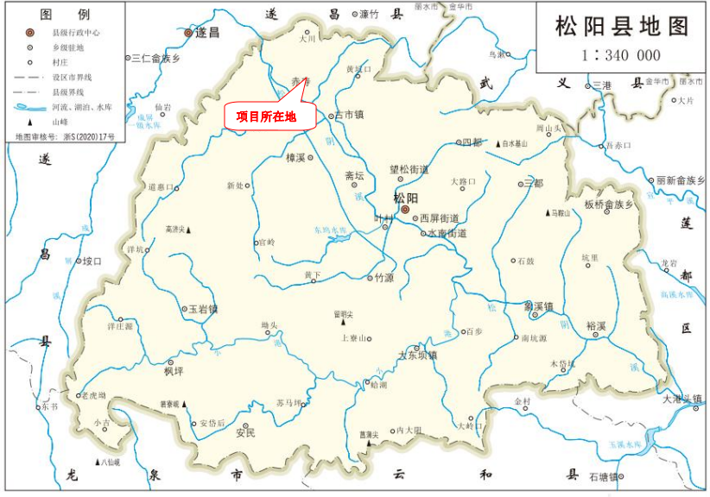
图3-1项目地理位置

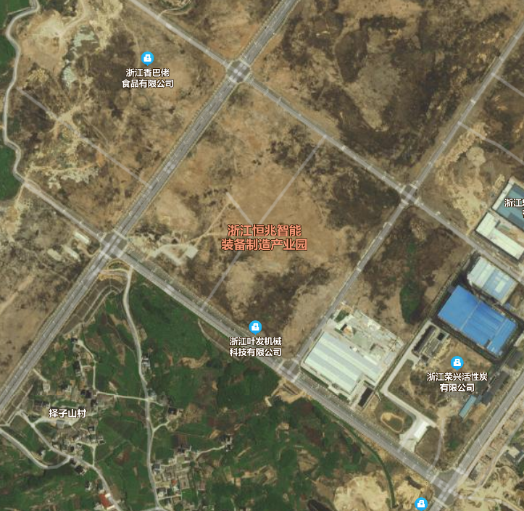
企业位置
海盛路
图3-2项目厂界周边情况

- 项目主要产品方案
项目相关的产品方案如表3-2。
表3-2 项目产品方案一览表
序号 | 名称 | 设计生产能力 | 实际生产能力
1 | 无纺布 | 2000吨/年 | 2000吨/年
项目主要生产设备情况见表3-3。
表 3-3 项目主要生产设备一览表及说明
序号 | 环评建设数量 |  | 实际验收数量 |  | 备注
序号 | 设备名称 | 数量(台、套） | 设备名称 | 数量（台、套） | 备注
1 | 混棉机 | 3 | 混棉机 | 3 | /
2 | 梳理机 | 3 | 梳理机 | 3 | /
3 | 棉箱 | 3 | 棉箱 | 3 | /
4 | 铺网机 | 3 | 铺网机 | 3 | /
5 | 针刺机 | 12 | 针刺机 | 12 | /
6 | 烫平机 | 3 | 烫平机 | 3 | /
7 | 卷布机 | 3 | 卷布机 | 3 | /
8 | 开边料机 | 3 | 开边料机 | 3 | /
9 | 喷墨机 | 1 | 喷墨机 | 1 | /
项目主要原辅材料见表3-4。
表3-4项目主要原辅材料消耗一览表
序号 | 环评阶段消耗量 |  | 实际验收消耗量 |  | 备注
序号 | 名称 | 消耗量（t/a） | 名称 | 消耗量（t/a） | 备注
1 | 涤纶短纤维 | 1950 | 涤纶短纤维 | 1950 | /
2 | 低熔点聚酯纤维 | 150 | 低熔点聚酯纤维 | 150 | /
3 | 水性油墨 | 2.5 | 水性油墨 | 2.5 | /
4 | 机油 | 0.03 | 机油 | 0.03 | /
5 | 抹布 | 0.01 | 抹布 | 0.01
6 | 水 | / | 水 | 900t/a
7 | 电 | / | 电 | 20万度/a
五、用水源及排水
根据建设单位提供的资料，项目营运期间用排水源主要是生活用水，具体情况见表3-5。
表 3-5项目用水及排水情况
序号 | 名称 | 用水量/天 | 规模 | 天数 | 年用水量 t/a | 排水量 m³/a
1 | 生活用水 | 50L/人·d | 60人 | 300天 | 900 | 720
合计 |  |  |  |  | 900 | 720
六、主要工艺流程及产污环节
6.1生产工艺
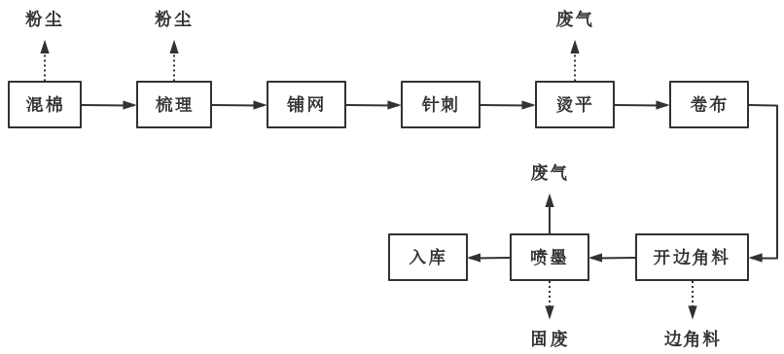
图3-3项目工艺流程图
主要生产工艺简介：
①混棉：使用混棉机对涤纶短纤维和低熔点聚酯纤维进行混合，该工序会有粉尘产生；
②梳理：使用梳理机对混合后的涤纶进行梳理，使其分布均匀，便于下一步操作，该工序会有粉尘产生；
③铺网、针刺：将梳理后涤纶铺成纤维网，然后将纤维网通过刺针加固成布。
④烫平：使用烫平机在120℃下对加工后纤维网进行烫平，该工序会有废气产生。
⑤开边角料：使用开边料机对烫平后的无纺布进行切割，去除边角料，该工序会有边角料产生。
⑥喷墨：根据客户要求对部分切割后无纺布进行喷墨，该工序会有废包装桶和废气产生。
6.2产污工序
根据工艺流程分析，项目运营过程中产生的污染物主要是废气、废水、噪声和固废，主要污染因子见表 3-7。
表 3-7 项目污染物概况表
污染物编号 | 污染物名称及污染因子 | 产生工序
G1 | 加工粉尘 | 混棉、梳理
G2 | 废气 | 烫平、喷墨
W1 | 生活废水 | 职工生活
N1 | 机械噪声（噪声级） | 设备运行等
S1 | 边角料 | 生产过程
S2 | 废包装桶 | 原料使用
S3 | 废抹布 | 工序清洁
S4 | 生活垃圾 | 职工生活
七、项目变动情况
7.1变动情况
项目建设性质、工艺、地点、污染治理设施等，基本符合环评及批复要求建设完成。
根据《建设项目竣工环境保护验收技术指南 污染影响类》、《污染影响类建设项目重大变动清单（试行）》等文件，本项目建设内容与环评中基本一致，不涉及重大变更。
7.2工程建设内容
实际建设内容情况见表3-8。
表3-8项目环评与实际建设内容对照表
项目 |  | 环评阶段情况 | 实际验收情况 | 备注
项目选址 |  | 松阳县赤寿乡恒兆智能制造产业园10幢 | 松阳县赤寿乡恒兆智能制造产业园10幢 | 一致
主体  工程 | 经济技术指标 | 建筑面积8326m² | 建筑面积8326m² | 一致
公用  工程 | 给水 | 项目用水由市政给水管网统一供给。 | 项目用水由市政给水管网统一供给。 | 一致
公用  工程 | 排水 | 项目实施雨污分流，废水经处理达到《污水综合排放标准》（GB8978-1996）三级标准要求，纳入工业区污水管网，进入松阳县城市污水处理厂处理；出水水质执行《城镇污水处理厂污染物综合排放标准》（GB18918-2002）一级A标准 | 项目实施雨污分流；生活污水经化粪池处理达到《污水综合排放标准》（GB8978-1996）三级标准要求，纳入工业区污水管网，经松阳县城市污水处理厂统一处理。 | 一致
公用  工程 | 供电 | 采用园区市政电网供电 | 采用园区市政电网供电 | 一致
环保  工程 | 废水处理设施 | 统一进入园区化粪池 | 园区化粪池 | 一致
环保  工程 | 废气处理设施 | 混棉、梳理粉尘：收集+布袋除尘+20m高空排放 | 混棉、梳理粉尘：收集+布袋除尘+20m高空排放 | 一致
环保  工程 | 噪声治理措施 | 隔声、减振 | 合理布局、隔声减振 | 一致
环保  工程 | 一般固废 | 一般固废外售综合利用或者委托环卫部门清运。 | 一般固废收集后外售或委托环卫部门清运。 | 一致
环保  工程 | 危险废物 | 厂区设置危废仓库，收集后委托有资质单位处理 | 现状收集暂存危废间内，后续由厂家回收 | 一致
环保  工程 | 环境管理 | 加强管理，强化员工环保意识，落实环境风险防范制度及措施 | 项目已基本落实了环境管理制度，定期开展员工环保培训 | 一致

表四 主要污染源、污染物处理和排放措施
- 废水
1.1主要污染源
本项目基本实现雨污分流，项目产生的废水主要是生活污水。
1.2 防治措施及排放
生活废水：项目产生的生活废水经园区化粪池预处理达《污水综合排放标准》（GB8978-1996）三级标准后纳管排放，进入松阳县城市污水处理厂处理。

雨水
园区雨水管网
厂区雨水管网

松阳县城市污水处理厂
园区化粪池
生活污水
市政污水管网

图4-1项目废水防治措施
- 废气
2.1主要污染源
本项目营运期产生的废气主要是烫平废气、喷墨废气和混棉、梳理粉尘。
2.2防治措施及排放
（1）烫平废气
项目使用烫平机对加工后纤维网进行烫平，设备运行工作温度为120℃，远低于涤纶分解温度。但由于涤纶生产过程会残留微量烃类添加剂，该成分在加热情况下会挥发或分解，从而产生异味现象。该废气产生量较小，以无组织形式排放。
（2）喷墨废气
主要来自油墨，本项目喷墨工序水性油墨使用量为2.5t/a，油墨中VOCs含量合计为2.45%，则本项目喷墨过程中VOCs（以非甲烷总烃计）产生量为0.061t/a。根据《重点行业挥发性有机物综合治理方案》（环大气[2019]53号）中“使用的原辅材料VOCs含量（质量比）低于10%的工序，可不要求采取无组织排放收集措施”，故以无组织形式排放。
（3）混棉、梳理粉尘
项目涤纶混棉、梳理过程中会有短绒纤尘产生，企业在工序设置集气罩，收集+布袋除尘+20m高空排放，项目现场防治情况见下图
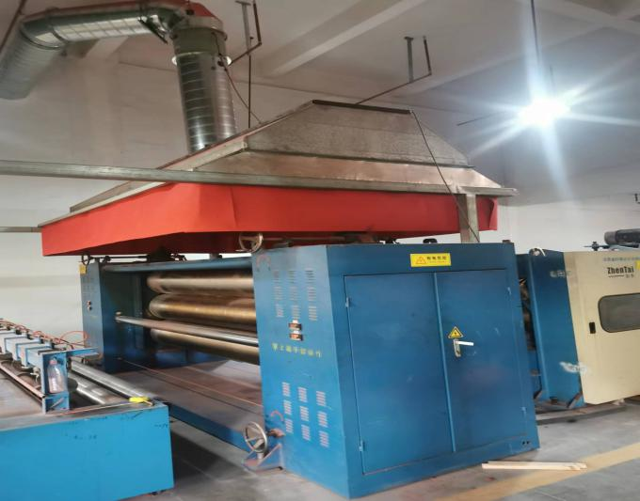 | 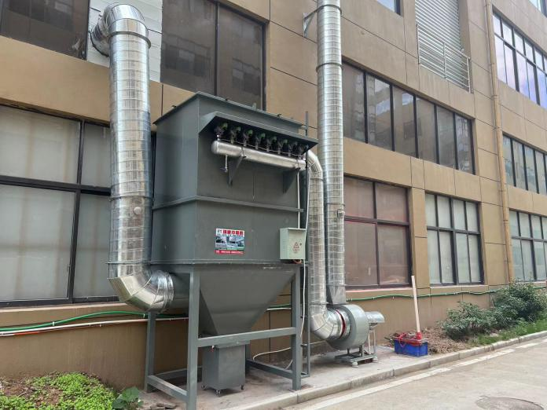
废气收集措施 | 废气处理设施
废
气
总
管
短绒纤尘
混棉
集气罩
短绒纤尘
梳理

20m排气筒
布袋除尘

图4-2粉尘废气治理情况
三、噪声
本项目噪声主要来源为设备运行时所产生的机械噪声。企业已按环评要求落实了以下噪声防治措施：
（1）选购高效、低噪设备并加强设备日常检修和维护；（2）车间内生产设备合理布局；（3）提倡文明生产，提高员工的环保意识，减少不必要的噪声污染。
四、固体废物
项目布袋除尘产生的粉尘收集后可回用生产中修复和加工使用，因此收集的粉尘可不作为固废进行处置。则项目实际产生的固体废物主要是边角料、废包装桶、一般废包装材料、废抹布、生活垃圾。
（1）边角料：本项目机加工过程会产生一定的边角料，企业收集后外售综合利用。
（2）废包装桶：本项目喷墨工序涉及油墨的使用和设备机油使用会有废桶产生。属于《国家危险废物名录》（2021版）规定的危险废物，代码900-041-49和900-249-08，目前废油墨桶暂未产生，产生后存于危废仓库委托有资质单位处置，设备润滑使用黄油因此不会产生废机油桶。
（3）一般废包装材料：本项目涤纶使用过程中会有废包装材料产生，收集后外售综合利用。
（4）含油抹布：物料加工过程产生的含油抹布手套属于《国家危险废物名录》（2021版）规定的危险废物，代码900-041-49，由于产生量较少，现状收集后暂存危废间内，后续委托有资质单位处置。
（5）生活垃圾：收集后委托环卫部门清运处置。项目具体固废情况见表4-1。
表4-1项目固体废物情况一览表
序号 | 固体废物名称 | 产生工序 | 形态 | 属性 | 代码 | 实际  产生量 | 实际处置方式
1 | 边角料 | 开边角料 | 固态 | 一般废物 | / | 50t/a | 外售综合利用
2 | 废包装桶 | 油墨、机油包装 | 固态 | 危险废物 | HW49，900-041-49；HW08，900-249-08 | 0.05t/a | 后续委托有资质单位处置
3 | 一般废包装材料 | 原料使用 | 固态 | 一般废物 | / | 10t/a | 外售综合利用
4 | 废抹布 | 油墨清理 | 固态 | 危险废物 | HW49，900-041-49 | 0.001t/a | 后续委托有资质单位处置
5 | 生活垃圾 | 员工生活 | 固态 | 一般废物 | / | 8t/a | 委托环卫部门清运
企业已按照《危险废物贮存污染控制标准》（GB18597-2023）的相关要求，对危废间落实“三防”措施，张贴标志标识，建立相关的危废台账，安排专人负责运行管理。
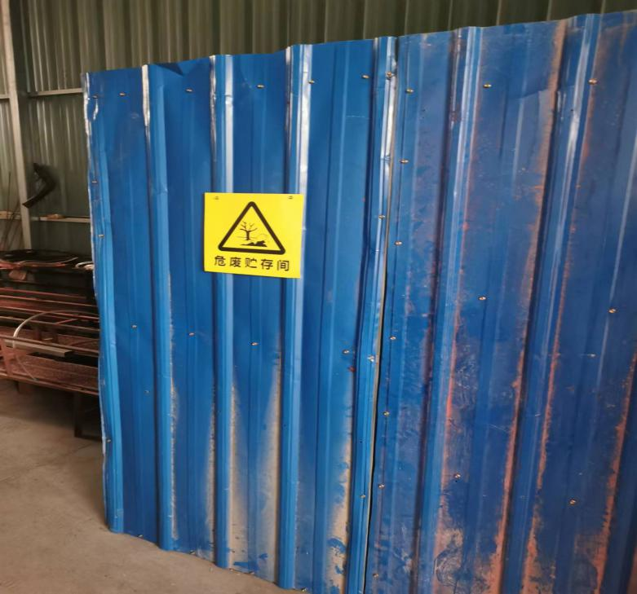

五、其他环境保护设施
5.1环境风险防范设施
建设单位已基本落实环境风险防范措施，并做出如下措施：（1）加强安全管理，对职工进行安全生产培训、生产技能培训和风险防范、应急培训，确保生产职工掌握一定的安全生产技能和风险应急技能；（2）各类建筑内配备灭火器、消火栓等设施，同时定期对上述设备进行检查，确保消防设施处于正常状况下；（3）加强车间内通风换气，保持空气流通顺畅；（4）定期对废气处理设备和生产设备进行检修维护，确保设备正常运行；（5）制定了环境管理制度，安排专人负责。
5.2规范化排污口、监测设施及在线监测装置
本项目无监测设施，无在线监测装置。
六、环境管理检查结果
6.1环保管理制度及人员责任分工
为加强环保管理，企业对废气、固废等环保设施的运行操作以及做好台帐记录，以保证环保设备的正常运转。主要包括：
一、管理体制及职责
（1）公司分管生产的总经理是环境保护管理工作的主要负责人，负责全公司环境保护工作的部署；
（2）公司综合办公室为全公司的环境保护监督检查部门，负责对厂区范围内的环境管理工作，对环境违规行为进行考核，负责环保资料的上传工作，负责向公司汇报环境治理情况，负责本地市、区各级环保文件精神的传达等
二、环保设备运行管理
（1）车间保证环保设备同主机设备同步运行，主机运行，环保设备必须运行：
（2）车间应对环保设备作定期检查，维护保养，保证设备正常运行；
（3）车间严格按操作规程操作，加强对岗位人员的管理工作，做好环保设备的运行记录，定期向环保负责人汇报现场情况等；
三、环保设备维修规定
（1）废气处理设施在正常使用情况下，每月定期检查，以确保废气处理效果，且污染物达到国家排放标准；
（2）引风机电机每年进行一次吹灰加油，以保证电机的完好；

四、检查制度
（1）为了更好的落实公司环境检查和监测工作，确保公司环境管理质量，制定本制度；
（2）公司管理部门每季度对全厂环境检查或环境监测情况进行一次汇总，根据检查情况对各工段的环境保护情况进行评比考核；
（3）环境检查范围主要是厂区内的重点部位：各车间环境卫生、废气处理设施设备运行情况、固废产生贮存处置情况等；
五、环境卫生管理规定
（1）坚持“预防为主，防治结合，综合治理”的原则，以“防”为主，采取预防手段和措施，防止环境污染的产生和恶化，杜绝跑、冒、滴、漏，把废气污染物等控制在一定的容量和空间范围内。
6.2监测手段及人员配置
建设单位无监测手段和监测人员，委托验收单位进行监测分析。

七、环保设施投资及“三同时”落实情况
工程环评报告表阶段：项目估算总投资1633万元，环保投资9万元，投资占比为0.55%。
根据建设方提供，项目实际总投资800万元，环保投资16万元，投资占比为2%。
表 4-2环保投资情况一览表
序号 | 项目 | 内容 | 环评投资（万元） | 实际投资（万元） | 备注
1 | 废水 | 依托园区化粪池 | 9 | / | 已落实
2 | 废气 | 通风换气、脉冲布袋除尘、风机管道设计等 | 9 | 10 | 已落实
3 | 噪声 | 隔声降噪 | 9 | 4 | 已落实
4 | 固体废物 | 一般废物、危险废物收集处置 | 9 | 2 | 已落实
合计 |  |  | 9 | 16 | 已落实
由上表可知，企业在废气收集处理、噪声防治、固废收集等环境保护工作上投入一定资金，确保了环境污染防治工程措施到位，基本落实环保“三同时”要求。

表五 建设项目环境影响报告表主要结论及审批部门审批决定
一、环境影响报告表主要结论
表5-1项目环评污染防治措施落实情况一览表
营运期
内容  类型 | 污染物  名称 | 环评防治措施 | 实际防治措施 | 对比要求
大气污染物 | 工艺废气 | 混棉、梳理粉尘：收集+布袋除尘+20m高空排放 | 混棉、梳理粉尘：收集+布袋除尘+20m高空排放 | 满足
水污染物 | 生活废水 | 生活污水经园区化粪池预处理后纳管排放 | 生活废水经园区化粪池处理达到《污水综合排放标准》（GB8978-1996）三级标准后纳管排放，进入松阳县城市污水处理厂。 | 满足
固体废物 | 一般废物 | 工业固废定点收集后外售综合处理，生活垃圾由环卫部门清运；厂内设置危险废物仓库，危险废物经收集后委托有资质单位处置。 | 项目产生的一般废物分类收集后外售综合利用；生活垃圾委托环卫部门清运；项目产生的危险废物分类收集，废包装桶重新用于原始用途；含油抹布收集暂存后续委托有资质单位处置。 | 满足
固体废物 | 危险废物 | 工业固废定点收集后外售综合处理，生活垃圾由环卫部门清运；厂内设置危险废物仓库，危险废物经收集后委托有资质单位处置。 |  | 满足
噪声 | 机械噪声 | 车间合理布局、设备减震加强管理 | 合理布局；合理选型，按照环评提出的噪声防护措施后，厂界噪声均达到《工业企业厂界环境噪声排放标准》（GB 12348-2008）中规定的3类标准。 | 满足
施工期
本项目购买赤寿乡恒兆智能制造产业园已建厂房作为生产场所，不存在施工期污染
二、审批部门的决定：
丽水市生态环境局松阳分局《关于浙江鸿泰非织造布有限公司年产2000吨无纺布项目环境影响报告表的批复》（丽环建松[2023]7号）
浙江鸿泰非织造布有限公司：
你公司报送的“关于浙江鸿泰非织造布有限公司年产2000吨标准件建设项目环境影响报告表的申请”和由浙江量达环境工程技术有限公司编制的《浙江鸿泰非织造布有限公司年产2000吨标准件建设项目环境影响报告表》均已收悉。根据《中华人民共和国环境影响评价法》第二十二条第一款，经研究，批复如下：
- 同意环评结论。原则同意在采取有效污染防治措施确保污染物达标排放的前提下，在松阳恒兆智能制造产业园10幢拟进行项目建设。项目拟投资约1633万元，购置混棉机、梳理机、针刺机、烫平机和喷墨机等生产设备，以涤纶短纤维、低熔点聚酯纤维、水性油墨等为原辅材料，采用混棉、梳理、铺网、针刺、烫平、卷布、开边角料、喷墨等生产工艺，建设形成年产2000吨车内饰无纺布的生产能力。环评提出的污染防治和生态环境保护措施可作为项目设计、建设和环境管理的依据。
- 严格执行各项污染物排放浓度、排放强度符合国家标准和总量控制的要求，认真落实环评报告表提出的各项污染防治措施，重点做好以下工作：
- 按“雨污分流、清污分流、分质分流”及“污水零直排"要求建设厂区排水排污系统并明确标志标识。本项目生活污水收集后经化粪池预处理达到《污水综合排放标准》(GB8978-1996)的三级标准(氨氮、总磷执行《工业企业废水氮、磷污染物间接排放限值》(DB33/887-2013),总氮执行《污水排入城镇下水道水质标准》 (GB/T31962-2015)中的B级标准)后纳管排入松阳县城市污水处理厂。
- 落实废气污染防治措施，确保本项目大气污染物稳定达标排放。本项目涤纶混棉、梳理工序须在密封空间内进行，粉尘经配套的布袋除尘装置处理后达标排放；烫平废气、喷墨废气通过加强车间通风排放。项目非甲烷总烃、颗粒物、臭气浓度有组织排放执行《纺织染整工业大气污染物排放标准》(DB33/962-2015)表1中的大气污染物排放限值，臭气浓度无组织排放执行《纺织染整工业大气污染物排放标准》(DB 33/962-2015)表2中的大气污染物无组织排放限值，非甲烷总烃和颗粒物无组织排放参照《大气污染物综合排放标准》(GB16297-1996)中的新污染源二级排放标准浓度限值，厂区内VOCs无组织排放监控要求应符合《挥发性有机物无组织排放控制标准》(GB37822-2019)中无组织排放限值要求。
- 认真落实各项噪声防治措施，优选低噪声设备，加装隔声、减震等装置，设备合理布局，加强设备定期检查、维护和管理，确保厂界噪声达标排放。项目厂界噪声排放执行《工业企业厂界环境噪声排放标准》（GB12348-2008）中的3类标准。
- 按照“减量化、资源化、无害化”的原则，积极落实清洁生产措施，提高综合利用率，做好各类固废分类管理、处置工作，完善各类固废台帐记录与联单制度，严禁超量超期贮存。本项目边角料、一般废包装材料等一般固废收集后外售综合利用；废抹布、废包装桶等危险废物收集后委托有资质单位进行安全处置；生活垃圾委托环卫部门统一及时清运处理。
- 加强环境管理，建立健全内部环境保护自我管理制度；做好各类生产设备和环保设施的运行管理和日常检修维护，确保环保设施稳定正常运行；落实各类环境风险防范措施及各项自行监测与信息公开制度。
- 项目经批准后，建设项目的性质、规模、地点、采用的生产工艺或者防治污染、防止生态破坏的措施发生重大变动的，应当重新报有审批权生态环境部门审批，自批准之日起超过5年方决定开工建设的应当报原审批部门重新审核。
- 严格执行“三同时”制度，积极落实环评报告提出的各项环保措施。建设项目根据《建设项目竣工环境保护验收暂行办法》规定，积极落实环保措施，严格依照相关法律法规及规定进行自主验收，公开验收监测结果，并在全国建设项目竣工环境保护验收信息平台进行备案。
以上意见和《环评报告表》中提出的污染防治措施和风险防范措施，你单位应在项目设计、建设、运营和管理中认真予以落实。在项目发生实际排污行为之前，你单位须依法申领排污许可证，并按证排污。项目建设期和运营期日常环境监督管理工作由松阳县生态环境保护行政执法队负责，同时你单位须按规定接受各级生态环境部门的监督检查。
表5-2环评批复、验收情况一览表
分类 | 环评及批复要求 | 验收情况 | 备注
废水 | 按“雨污分流、清污分流、分质分流”及“污水零直排”要求建设场区排水排污系统并明确标志标识。本项目生活污水收集后经化粪池预处理达到《污水综合排放标准》（GB89T8-1996）的三级标准(氨氮、总磷执行《工业企业废水氮、磷污染物间接排放限值》（DB33/887-2013），总氮执行《污水排入城镇下水道水质标准》（GB/T31962-2015）中的B级标准）后纳管排入松阳县城市污水处理厂。 | 本项目厂区实行雨污分流制；生活废水经园区化粪池处理达到《污水综合排放标准》（GB8978-1996）三级标准后，纳入市政污水管网，进入松阳县城市污水处理厂处理。 | 符合
废气 | 落实废气污染防治措施，确保本项目大气污染物稳定达标排放。本项目涤纶混棉、梳理工序须在密封空间内进行，粉尘经配套的布袋除尘装置处理后达标排放；烫平废气、喷墨废气通过加强车间通风排放。项目非甲烷总烃、颗粒物、臭气浓度有组织排放执行《纺织染整工业大气污染物排放标准》(DB33/962-2015)表1中的大气污染物排放限值，臭气浓度无组织排放执行《纺织染整工业大气污染物排放标准》(DB 33/962-2015)表2中的大气污染物无组织排放限值，非甲烷总烃和颗粒物无组织排放参照《大气污染物综合排放标准》(GB16297-1996)中的新污染源二级排放标准浓度限值，厂区内VOCs无组织排放监控要求应符合《挥发性有机物无组织排放控制标准》(GB37822-2019)中无组织排放限值要求。 | 本项目基本落实了环评报告表提出的各项废气处理措施，详见上表5-1。  通过验收监测数据表明，项目所排放的污染物均符合《大气污染物综合排放标准》（GB16297-1996）表2相关标准限值；厂区内挥发性有机物（VOCs）无组织排放执行《挥发性有机物无组织排放控制标准》（GB37822-2019）表A.1标准限值。 | 符合
噪声 | 认真落实各项噪声防治措施，优选低噪声设备，加装隔声、减震等装置，设备合理布局，加强设备定期检查、维护和管理，确保厂界噪声达标排放。项目厂界噪声排放执行《工业企业厂界环境噪声排放标准》（GB12348-2008）中的3类标准。 | 本项目采取环评提出的噪声防止措施后，厂界噪声均符合《工业企业厂界环境噪声排放标准》（GB12348-2008）中3类要求，南侧满足4类标准要求。 | 符合
固废 | 按照“减量化、资源化、无害化”的原则，积极落实清洁生产措施，提高综合利用率，做好各类固废分类管理、处置工作，完善各类固废台帐记录与联单制度，严禁超量超期贮存。本项目边角料、一般废包装材料等一般固废收集后外售综合利用；废抹布、废包装桶等危险废物收集后委托有资质单位进行安全处置；生活垃圾委托环卫部门统一及时清运处理。 | 项目实际产生的一般废物废边角料收集后外售；生活垃圾委托环卫部门清运；项目产生的废包装委托清运；废油墨桶和含油抹布收集暂存后续委托有资质单位处置。 | 符合
环境管理 | 加强环境管理，建立健全内部环境保护自我管理制度；做好各类生产设备和环保设施的运行管理和日常检修维护，确保环保设施稳定正常运行；落实各类环境风险防范措施及各项自行监测与信息公开制度。 | 企业已加强环保管理，做好各类生产设备、环保设施的运行管理和日常检修维护，并加强员工环保意识，定期开展环保培训，教育员工文明生产。 | 符合

表六 验收监测质量保证及质量控制
一、监测分析方法及仪器
表6-1 监测分析方法一览表
类别 | 检测项目 | 检测方法
废水 | pH值 | 水质 PH值的测定 电极法HJ/1147-2020
废水 | 氨氮 | 水质 氨氮的测定 纳氏试剂分光光度法 HJ 535-2009
废水 | 化学需氧量 | 水质 化学需氧量的测定 重铬酸盐法HJ 828-2017
废水 | 悬浮物 | 水质 悬浮物的测定 重量法GB/T 11901-1989
废水 | 五日生化需氧量 | 水质 五日生化需氧量（BOD₅）的测定 稀释与接种法 HJ 505-2009
废水 | 动植物油 | 水质 石油类和动植物油类的测定 红外光度法 HJ 637-2018
废水 | 总磷 | 水质 总磷的测定 钼酸铵分光光度法 GB/11893-19
废水 | 总氮 | 水质 总氮的测定 碱性过硫酸钾消解紫外分光光度法HJ 636-2012
无组织废气 | 非甲烷总烃 | 环境空气 总烃、甲烷和非甲烷总烃的测定 直接进样-气相色谱法  HJ 604-2017
无组织废气 | TSP | 环境空气 总悬浮颗粒物的测定 重量法HJ1263-2022
无组织废气 | 臭气浓度 | 环境空气和废气 臭气的测定 三点比较式臭袋法HJ 1262-2022
有组织 | 颗粒物 | 固定污染源排气筒中颗粒物测定与气态污染物采样方法GB/T 16157-1996及修改单
噪声 | 工业企业厂界噪声 | 工业企业厂界环境噪声排放标准GB 12348-2008
二、主要采样监测分析仪器
表6-2 主要采样监测分析仪器一览表
序号 | 仪器名称/型号 | 仪器编号 | 证书编号 | 有效期
1 | 便携式PH计 | S-X-121 | CAA2023010008 | 2023.1.16-2024.1.15
2 | 数字风速仪 | S-X-092 | JC069-225056856 | 2022.8.1-2023.7.30
3 | 空盒气压表 | S-X-021 | RG-20230151561 | 2023.1.29-2024.1.28
4 | 真空箱气袋采样器 | S-X-088 | / | /
5 | 真空箱气袋采样器 | S-X-090 | / | /
6 | 全自动烟尘气测试仪 | S-X-029 | ZHJL-2023022810005 | 2023.3.1-2024.2.28
11 | 全自动烟尘气测试仪 | S-X-096 | ZHJL-2022092510030/ZHJL-2022092510031 | 2022.09.26-2023.09.25
12 | 多功能声级计 | S-X-111 | JT-20230251695 | 2023.2.27-2024.2.26
13 | 声校准器 | S-X-112 | JT-20230251561 | 2023.2.23-2024.2.22
14 | 分析电子天平 | S-L-019 | FAD2023020036 | 2023.1.5-2024.1.4
15 | 分析电子天平 | S-L-042 | FAD2023020035 | 2023.1.5-2024.1.4
16 | 红外测油仪 | S-L-011 | CBI2023020003 | 2023.1.5-2024.1.4
 | 紫外可见分光光度计 | S-L-018 | CAD2023020004 | 2023.1.5-2024.1.4
 | 分光光度计 | S-L-007 | CAB2023020001 | 2023.1.5-2024.1.4
 | 分析电子天平 | S-L-042 | FAD2023020035 | 2023.1.5-2024.1.4
 | 气相色谱仪 | S-L-107 | CBA2023020013 | 2023.2.1-2025-1.31
 | 生化培养箱 | S-W-002 | TAE2023020080 | 2023.1.5-2024.1.4

三、水质监测分析过程中的质量保证和质量控制
本次验收监测中水样的采集、运输、保存、实验室分析和数据计算的全过程均按《环境水质监测质量保证手册》(第四版)的要求进行。采样过程中已采集一定比例的平行样；实验室分析过程相关情况见表6-3。

表 6-3水质质控数据分析表
现场平行结果评价
分析项目 | 实测值（mg/L） | 平行样值  （mg/L） | 平行样  相对偏差% | 允许  相对偏差% | 结果评价
总磷 | 2.28 | 2.28 | 0 | ≤10 | 合格
总磷 | 2.32 | 2.32 | 0 | ≤10 | 合格
氨氮 | 11.8 | 11.8 | 0 | ≤10 | 合格
氨氮 | 12.5 | 12.5 | 0 | ≤10 | 合格
现场空白结果评价
分析项目 |  |  | 样品浓度  （mg/L） | 检出限  （mg/L） | 结果评价
总磷 |  |  | <0.01 | <0.01 | 合格
氨氮 |  |  | <0.025 | <0.025 | 合格
质控样评价结果
分析项目 | 质控样编号 |  | 保证值（mg/L） | 测定值（mg/L） | 结果评价
总磷 | BY400014/B230501166 |  | 0.202±0.014 | 0.215 | 合格
氨氮 | BY400012/B22100019 |  | 1.51±0.08 | 1.514 | 合格
四、噪声监测分析过程中的质量保证和质量控制
声级计在监测前后用标准发声源进行校准，附噪声仪器校验表。
表 6-4噪声仪器准确度校准
声级计编号 | 声校准器定值 | 测量器定值 | 测量后定值 | 允许差值 | 校准结果判定
S-X-112 | 94.0dB(A) | 93.8dB(A) | 93.8dB(A) | 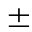0.5dB(A) | 符合要求
五、人员能力
参加本次验收监测的人员均通过相关单位考核，持证上岗，相关检测能力已具备。

六、气体监测分析过程中的质量保证和质量控制
监测仪器均符合国家有关标准或技术要求，监测人员持证上岗；监测前对使用的仪器均进行了流量和浓度校正，采样和分析过程严格按照《固定污染源排气中颗粒物测定与气态污染物采样方法》（GB/T 16157-1996）和《空气和废气监测分析方法》进行。

表七 验收监测内容
- 废水
表7-1废水监测内容一览表
类别 | 监测点位 | 监测因子 | 监测频次 | 监测周期
生活废水 | 总排口FS1# | pH值、悬浮物、化学需氧量、五日生化需氧量、氨氮、石油类、总磷、总氮 | 4次/天 | 2天
二、废气
表7-2无组织废气监测内容一览表
类别 | 监测点位 | 监测因子 | 监测频次 | 监测周期
无组织废气 | 厂界上风向WQ1# | 颗粒物、非甲烷总烃、臭气浓度 | 4次/天 | 2天
无组织废气 | 厂界下风向WQ2# | 颗粒物、非甲烷总烃、臭气浓度 | 4次/天 | 2天
无组织废气 | 厂界下风向WQ3# | 颗粒物、非甲烷总烃、臭气浓度 | 4次/天 | 2天
无组织废气 | 生产车间外WQ3# | 非甲烷总烃 | 4次/天 | 2天
表7-3有组织废气监测内容一览表
类别 | 监测点位 | 监测因子 | 监测频次 | 监测周期
有组织废气 | 混棉、梳理粉尘排气筒进出口 | 非甲烷总烃 | 3次/天 | 2天
三、噪声
表7-4噪声监测内容一览表
类别 | 监测点位 | 监测因子 | 监测频次 | 监测周期
厂界噪声 | 厂界东侧ZS1# | LAeq | 昼间1次/天 | 2天
厂界噪声 | 厂界南侧ZS2# | LAeq | 昼间1次/天 | 2天
厂界噪声 | 厂界西侧ZS3# | LAeq | 昼间1次/天 | 2天
厂界噪声 | 厂界北侧ZS4# | LAeq | 昼间1次/天 | 2天
四、固（液）体废物
表7-5固废调查内容一览表
类别 | 属性 | 调查内容
固废 | 一般废物 | 项目一般废物产生处置利用情况
固废 | 危险废物 | 项目危险废物产生处置利用情况

五、验收期间监测点位布局
验收期间监测点位布局见下图：
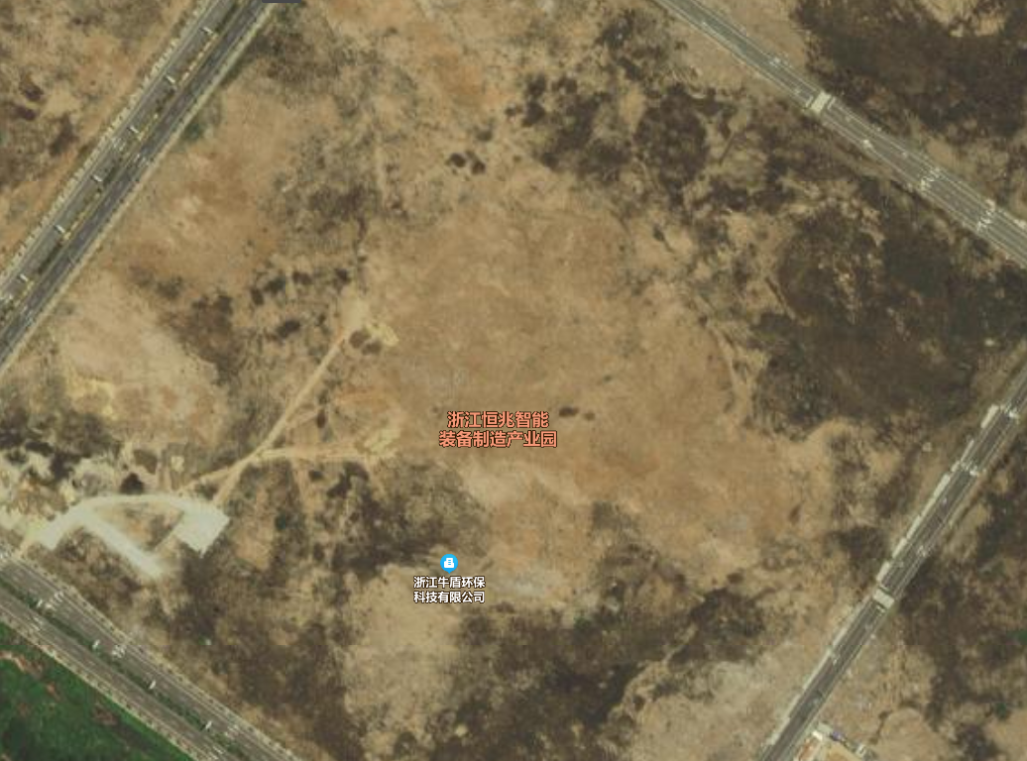

YQ1#

鸿泰
ZS1#
WQ3#
WQ2#

ZS4#

WQ1#

ZS3#

WQ4#

FS1#
ZS2#

废水监测点位 |  | 无组织废气监测点位
有组织废气监测点位 |  | 噪声监测点位

图7-1项目监测点位示意图

表八 验收监测结果
一、验收期间工况记录：
浙江鸿泰非织造布有限公司年产2000吨无纺布项目污染防治设施竣工监测日期为2023年7月6日~7日，根据《建设项目环境保护设施竣工验收监测技术要求》的有关规定和要求，验收监测时应因保证工况稳定、生产设施和环保设施正常运行。通过对现场生产状况的调查以及公司提供的资料显示，项目验收期间工况报表见表8-1、表8-2。
表8-1监测工况表
日期 | 环评设计产能/年 | 实际验收产能/年 | 监测期间实际情况
7月6日 | 2000吨/年 | 2000吨/年 | 5.9t/d
7月7日 | 2000吨/年 | 2000吨/年 | 6.3t/d
表 8-2监测期间主要能耗及原材料表
名称 | 日期
名称 | 7月6日 | 7月7日
用水量 | 1.9t/d | 2.1t/d
用电量 | 660度/d | 674度/d
原辅材料消耗量 | 涤纶短纤维5.9t/d | 涤纶短纤维6.3t/d
主要生产设施 | 混棉机、梳理机等 | 混棉机、梳理机等
污染治理设施 | 脉冲布袋除尘废气处理设施等 | 脉冲布袋除尘废气处理设施等
班次 | 一班制（8小时） | 一班制（8小时）
生产工艺 | 混棉-梳理-铺网-针刺等 | 混棉-梳理-铺网-针刺等

二、项目污染物监测结果：

2.1废水监测结果
2023年7月6日~7日，浙江齐鑫环境检测有限公司对项目总排口废水污染物进行了连续 2天监测，废水监测结果及达标情况见如下表8-3所示。
表 8-3 总排口废水监测结果
单位：mg/L（除pH外）
检测  断面 | 检测日期（样品编号） |  |  | 项目名称  性状描述 |  | pH值  (无量纲) | 五日生化需氧量 | 化学  需氧量 | 总磷 |  | 悬浮物 |  | 氨氮 |  |  | 石油类 |  | 总氮
厂区总排口 | 07月6日 | 第一次 | 微黄、微浑 |  | 7.3 |  | 43.2 | 153 | 2.04 |  | 28 |  | 11.3 |  | 3.47 |  | 28.3
厂区总排口 | 07月6日 | 第二次 | 微黄、微浑 |  | 7.2 |  | 48.2 | 162 | 2.40 |  | 34 |  | 12.2 |  | 3.44 |  | 30.3
厂区总排口 | 07月6日 | 第三次 | 微黄、微浑 |  | 7.2 |  | 47.2 | 167 | 2.15 |  | 33 |  | 12.7 |  | 3.44 |  | 29.8
厂区总排口 | 07月6日 | 第四次 | 微黄、微浑 |  | 7.3 |  | 46.2 | 159 | 2.28 |  | 35 |  | 11.8 |  | 1.91 |  | 28.7
厂区总排口 | 07月6日 | 平均值 |  |  |  | / | 46.2 | 160.3 | 2.2 |  | 32.5 |  | 12.0 |  | 3.1 |  | 29.3
厂区总排口 | 07月7日 | 第一次 | 微黄、微浑 |  | 7.3 |  | 44.3 | 168 | 2.34 |  | 25 |  | 12.9 |  | 1.87 |  | 30.9
厂区总排口 | 07月7日 | 第二次 | 微黄、微浑 |  | 7.4 |  | 46.9 | 175 | 2.15 |  | 29 |  | 12.0 |  | 1.89 |  | 28.4
厂区总排口 | 07月7日 | 第三次 | 微黄、微浑 |  | 7.2 |  | 47.8 | 160 | 2.44 |  | 31 |  | 11.2 |  | 1.97 |  | 28.4
厂区总排口 | 07月7日 | 第四次 | 微黄、微浑 |  | 7.2 |  | 42.8 | 156 | 2.32 |  | 27 |  | 12.5 |  | 1.95 |  | 30.9
厂区总排口 | 07月7日 | 平均值 |  |  |  | / | 45.5 | 164.8 | 2.3 |  | 28.0 |  | 12.2 |  | 1.9 |  | 29.7
排放标准 |  |  |  |  |  | 6-9 | 300 | 500 |  | 8 |  | 400 |  | 35 |  | 20 |  | 70
达标与否 |  |  |  |  |  | 达标 | 达标 | 达标 |  | 达标 |  | 达标 |  | 达标 |  | 达标 |  | 达标
监测结果表明：
验收监测期间，项目总排口废水中pH值范围、悬浮物、化学需氧量、五日生化需氧量、石油类排放浓度均符合《污水综合排放标准》（GB8978-1996）中三级标准，其中氨氮、总磷符合《工业企业废水氮、磷污染物间接排放限值》（DB33/887-2013）要求。总氮符合《污水排入城镇下水道水质标准》(GB/T31962-2015)中的B等级标准。

2.2废气监测结果
2.2.1无组织排放
2023年7月6日~7日，浙江齐鑫环境检测有限公司对项目无组织废气污染物排放进行了连续 2天监测，具体无组织废气监测结果见表8-4。
表8-4无组织废气监测结果
单位：mg/m3
检测  点位 | 采样时间 |  | 非甲烷总烃  (mg/m³) | 气象参数
检测  点位 |  |  | 非甲烷总烃  (mg/m³) | 风向 | 风速(m/s) | 空气温度(℃) | 大气压(KPa) | 天气  情况
厂界上风向 | 07月6日 | 第一次 | 0.37 | 西 | 1.2 | 34.6 | 98.7 | 晴
厂界上风向 | 07月6日 | 第二次 | 0.31 | / | / | / | / | 晴
厂界上风向 | 07月6日 | 第三次 | 0.26 | / | / | / | / | 晴
厂界上风向 | 07月6日 | 第四次 | 0.49 | / | / | / | / | 晴
1#厂界下风向 | 07月6日 | 第一次 | 0.65 | 西 | 1.2 | 34.6 | 98.7 | 晴
1#厂界下风向 | 07月6日 | 第二次 | 0.71 | / | / | / | / | 晴
1#厂界下风向 | 07月6日 | 第三次 | 0.75 | / | / | / | / | 晴
1#厂界下风向 | 07月6日 | 第四次 | 0.94 | / | / | / | / | 晴
2#厂界下风向 | 07月6日 | 第一次 | 1.04 | 西 | 1.2 | 34.6 | 98.7 | 晴
2#厂界下风向 | 07月6日 | 第二次 | 0.99 | / | / | / | / | 晴
2#厂界下风向 | 07月6日 | 第三次 | 0.93 | / | / | / | / | 晴
2#厂界下风向 | 07月6日 | 第四次 | 0.79 | / | / | / | / | 晴
厂界上风向 | 07月7日 | 第一次 | 0.33 | 西 | 1.1 | 38.6 | 98.8 | 晴
厂界上风向 | 07月7日 | 第二次 | 0.29 | / | / | / | / | 晴
厂界上风向 | 07月7日 | 第三次 | 0.37 | / | / | / | / | 晴
厂界上风向 | 07月7日 | 第四次 | 0.44 | / | / | / | / | 晴
1#厂界下风向 | 07月7日 | 第一次 | 0.77 | 西 | 1.2 | 39.0 | 98.7 | 晴
1#厂界下风向 | 07月7日 | 第二次 | 1.02 | / | / | / | / | 晴
1#厂界下风向 | 07月7日 | 第三次 | 0.85 | / | / | / | / | 晴
1#厂界下风向 | 07月7日 | 第四次 | 0.76 | / | / | / | / | 晴
2#厂界下风向 | 07月7日 | 第一次 | 0.87 | 西 | 1.1 | 38.8 | 98.7 | 晴
2#厂界下风向 | 07月7日 | 第二次 | 0.77 | / | / | / | / | 晴
2#厂界下风向 | 07月7日 | 第三次 | 0.77 | / | / | / | / | 晴
2#厂界下风向 | 07月7日 | 第四次 | 0.84 | / | / | / | / | 晴
周界外浓度最高值 |  |  | 1.04 | /
排放标准 |  |  | 4.0 | /
达标与否 |  |  | 达标 | /
续上表
检测  点位 | 采样时间 |  | 颗粒物  (mg/m³) | 气象参数
检测  点位 |  |  | 颗粒物  (mg/m³) | 风向 | 风速(m/s) | 空气温度(℃) | 大气压(KPa) | 天气  情况
厂界上风向 | 07月6日 | 第一次 | 0.192 | 西 | 1.2 | 34.6 | 98.7 | 晴
厂界上风向 | 07月6日 | 第二次 | 0.196 | / | / | / | / | 晴
厂界上风向 | 07月6日 | 第三次 | 0.191 | / | / | / | / | 晴
厂界上风向 | 07月6日 | 第四次 | 0.196 | / | / | / | / | 晴
1#厂界下风向 | 07月6日 | 第一次 | 0.183 | 西 | 1.2 | 34.6 | 98.7 | /
1#厂界下风向 | 07月6日 | 第二次 | 0.215 | / | / | / | / | /
1#厂界下风向 | 07月6日 | 第三次 | 0.191 | / | / | / | / | /
1#厂界下风向 | 07月6日 | 第四次 | 0.220 | / | / | / | / | /
2#厂界下风向 | 07月6日 | 第一次 | 0.209 | 西 | 1.2 | 34.6 | 98.7 | /
2#厂界下风向 | 07月6日 | 第二次 | 0.237 | / | / | / | / | /
2#厂界下风向 | 07月6日 | 第三次 | 0.253 | / | / | / | / | /
2#厂界下风向 | 07月6日 | 第四次 | 0.226 | / | / | / | / | /
厂界上风向 | 07月7日 | 第一次 | 0.169 | 西 | 1.1 | 38.6 | 98.8 | 晴
厂界上风向 | 07月7日 | 第二次 | 0.176 | / | / | / | / | 晴
厂界上风向 | 07月7日 | 第三次 | 0.204 | / | / | / | / | 晴
厂界上风向 | 07月7日 | 第四次 | 0.167 | / | / | / | / | 晴
1#厂界下风向 | 07月7日 | 第一次 | 0.218 | 西 | 1.2 | 39.0 | 98.7 | /
1#厂界下风向 | 07月7日 | 第二次 | 0.212 | / | / | / | / | /
1#厂界下风向 | 07月7日 | 第三次 | 0.197 | / | / | / | / | /
1#厂界下风向 | 07月7日 | 第四次 | 0.202 | / | / | / | / | /
2#厂界下风向 | 07月7日 | 第一次 | 0.214 | 西 | 1.1 | 38.8 | 98.7 | /
2#厂界下风向 | 07月7日 | 第二次 | 0.253 | / | / | / | / | /
2#厂界下风向 | 07月7日 | 第三次 | 0.204 | / | / | / | / | /
2#厂界下风向 | 07月7日 | 第四次 | 0.275 | / | / | / | / | /
周界外浓度最高值 |  |  | 0.253 | /
排放标准 |  |  | 1.0 | /
达标与否 |  |  | 达标 | /
续上表
检测  点位 | 采样时间 |  | 臭气浓度  (无量纲) | 气象参数
检测  点位 |  |  | 臭气浓度  (无量纲) | 风向 | 风速(m/s) | 空气温度(℃) | 大气压(KPa) | 天气  情况
厂界上风向 | 07月6日 | 第一次 | <10 | 西 | 1.2 | 34.6 | 98.7 | 晴
厂界上风向 | 07月6日 | 第二次 | <10 | / | / | / | / | 晴
厂界上风向 | 07月6日 | 第三次 | <10 | / | / | / | / | 晴
厂界上风向 | 07月6日 | 第四次 | <10 | / | / | / | / | 晴
1#厂界下风向 | 07月6日 | 第一次 | <10 | 西 | 1.2 | 34.6 | 98.7 | /
1#厂界下风向 | 07月6日 | 第二次 | <10 | / | / | / | / | /
1#厂界下风向 | 07月6日 | 第三次 | <10 | / | / | / | / | /
1#厂界下风向 | 07月6日 | 第四次 | <10 | / | / | / | / | /
2#厂界下风向 | 07月6日 | 第一次 | <10 | 西 | 1.2 | 34.6 | 98.7 | /
2#厂界下风向 | 07月6日 | 第二次 | <10 | / | / | / | / | /
2#厂界下风向 | 07月6日 | 第三次 | <10 | / | / | / | / | /
2#厂界下风向 | 07月6日 | 第四次 | <10 | / | / | / | / | /
厂界上风向 | 07月7日 | 第一次 | <10 | 西 | 1.1 | 38.6 | 98.8 | 晴
厂界上风向 | 07月7日 | 第二次 | <10 | / | / | / | / | 晴
厂界上风向 | 07月7日 | 第三次 | <10 | / | / | / | / | 晴
厂界上风向 | 07月7日 | 第四次 | <10 | / | / | / | / | 晴
1#厂界下风向 | 07月7日 | 第一次 | <10 | 西 | 1.2 | 39.0 | 98.7 | /
1#厂界下风向 | 07月7日 | 第二次 | <10 | / | / | / | / | /
1#厂界下风向 | 07月7日 | 第三次 | <10 | / | / | / | / | /
1#厂界下风向 | 07月7日 | 第四次 | <10 | / | / | / | / | /
2#厂界下风向 | 07月7日 | 第一次 | <10 | 西 | 1.1 | 38.8 | 98.7 | /
2#厂界下风向 | 07月7日 | 第二次 | <10 | / | / | / | / | /
2#厂界下风向 | 07月7日 | 第三次 | <10 | / | / | / | / | /
2#厂界下风向 | 07月7日 | 第四次 | <10 | / | / | / | / | /
周界外浓度最高值 |  |  | <10 | /
排放标准 |  |  | 20 | /
达标与否 |  |  | 达标 | /

监测结果表明：
验收监测期间，项目厂界无组织颗粒物、非甲烷总烃浓度符合《大气污染物综合排放标准》（GB16297-1996）厂界无组织标准要求。臭气浓度无组织排放符合《纺织染整工业大气污染物排放标准》（DB 33/962-2015）表2中的大气污染物无组织排放限值。
表8-5车间无组织废气监测结果
单位：mg/m3
检测  点位 | 采样时间 |  | 非甲烷总烃  (mg/m³) | 气象参数
检测  点位 |  |  | 非甲烷总烃  (mg/m³) | 风向 | 风速(m/s) | 空气温度(℃) | 大气压(KPa) | 天气  情况
生产车间门窗外1m，距离地面1.5m以上位置 | 07月6日 | 第一次 | 0.77 | 西 | 1.2 | 34.6 | 98.7 | 晴
生产车间门窗外1m，距离地面1.5m以上位置 | 07月6日 | 第二次 | 0.68 | / | / | / | / | 晴
生产车间门窗外1m，距离地面1.5m以上位置 | 07月6日 | 第三次 | 0.82 | / | / | / | / | 晴
生产车间门窗外1m，距离地面1.5m以上位置 | 07月6日 | 第四次 | 0.75 | / | / | / | / | 晴
生产车间门窗外1m，距离地面1.5m以上位置 | 07月7日 | 第一次 | 0.64 | 西 | 1.1 | 38.5 | 98.5 | 晴
生产车间门窗外1m，距离地面1.5m以上位置 | 07月7日 | 第二次 | 0.84 | / | / | / | / | 晴
生产车间门窗外1m，距离地面1.5m以上位置 | 07月7日 | 第三次 | 0.90 | / | / | / | / | 晴
生产车间门窗外1m，距离地面1.5m以上位置 | 07月7日 | 第四次 | 0.75 | / | / | / | / | 晴
排放标准 |  |  | 6.0 | / | / | / | / | /
达标与否 |  |  | 达标 | / | / | / | / | /
监测结果表明：
验收监测期间，项目生产车间外非甲烷总烃浓度符合《挥发性有机物无组织排放控制标准》(GB37822-2019) 中特别排放标准要求。
2.2.2有组织排放
2023年7月6日~7日，浙江齐鑫环境检测有限公司对项目有组织废气污染物排放进行了连续 2天监测，具体有组织废气监测结果如下表8-6所示。
表 8-6 有组织废气监测结果
单位：mg/m³
检测因子 |  | 检测值
检测断面 |  | 混棉、梳理粉尘排放筒进口
排气筒高度（m） |  | 20
处理设施 |  | 脉冲布袋除尘
检测日期 |  | 07月6日
检测次数 |  | 第一次 | 第二次 | 第三次 | 平均值
采样编号 |  | Y-HQ23070005-5 -1 | Y-HQ23070005-5-2 | Y-HQ23070005-5 -3 | /
标干流量Qsnd(m3/h) |  | 4619 | 4768 | 4709 | 4699
 | 实测排放浓度(mg/m3) | <20 | <20 | <20 | <20
 | 排放速率(kg/h) | / | / | / | /
排放标准 |  | /
达标与否 |  | /
续上表
检测日期 |  | 07月7日
检测次数 |  | 第一次 | 第二次 | 第三次 | 平均值
采样编号 |  | Y-HQ23070005-5 -4 | Y-HQ23070005-5 -5 | Y-HQ23070005-5-6 | /
标干流量Qsnd(m3/h) |  | 4649 | 4649 | 4679 | 4659
 | 实测排放浓度(mg/m3) | <20 | <20 | <20 | <20
 | 排放速率(kg/h) | / | / | / | /
排放标准 |  | /
达标与否 |  | /

续上表
单位：mg/m³
检测因子 |  | 检测值
检测断面 |  | 混棉、梳理粉尘排放筒出口
排气筒高度（m） |  | 20
处理设施 |  | 脉冲布袋除尘
检测日期 |  | 07月6日
检测次数 |  | 第一次 | 第二次 | 第三次 | 平均值
采样编号 |  | Y-HQ23070005-6 -1 | Y-HQ23070005-6 -2 | Y-HQ23070005-6 -3 | /
标干流量Qsnd(m3/h) |  | 5355 | 5423 | 5346 | 5374
 | 实测排放浓度(mg/m3) | 1.8 | 1.7 | 1.8 | 1.8
 | 排放速率(kg/h) | 0.009639 | 0.009219 | 0.009623 | 0.009494
排放标准 |  | 15
达标与否 |  | 达标
续上表
检测日期 |  | 07月7日
检测次数 |  | 第一次 | 第二次 | 第三次 | 平均值
采样编号 |  | Y-HQ23070005-6 -4 | Y-HQ23070005-6 -5 | Y-HQ23070005-6 -6 | /
标干流量Qsnd(m3/h) |  | 5364 | 5396 | 5544 | 5435
 | 实测排放浓度(mg/m3) | 2.1 | 2.2 | 2.3 | 2.2
 | 排放速率(kg/h) | 0.011264 | 0.011871 | 0.012751 | 0.011962
排放标准 |  | 15
达标与否 |  | 达标
监测结果表明：
验收监测期间，项目混棉、梳理粉尘排放筒出口颗粒物排放浓度符合《纺织染整工业大气污染物排放标准》（DB 33/962-2015）表1中的大气污染物排放限值。

2.3、噪声监测结果
2023年7月6日~7日，对项目厂界噪声进行了连续 2天监测，噪声监测结果及达标情况见表8-8。
表8-8噪声监测结果
单位：dB(A)
监测时间 | 序号 | 测点名称 | 昼间噪声级dB(A) | 排放标准dB(A) | 达标  与否
7月6日 | ZS1# | 厂界东侧 | 59 | 昼间≤65 | 达标
7月6日 | ZS2# | 厂界南侧 | 61 | 昼间≤65 | 达标
7月6日 | ZS3# | 厂界西侧 | 60 | 昼间≤65 | 达标
7月6日 | ZS4# | 厂界北侧 | 60 | 昼间≤65 | 达标
7月7日 | ZS1# | 厂界东侧 | 61 | 昼间≤65 | 达标
7月7日 | ZS2# | 厂界南侧 | 59 | 昼间≤65 | 达标
7月7日 | ZS3# | 厂界西侧 | 59 | 昼间≤65 | 达标
7月7日 | ZS4# | 厂界北侧 | 58 | 昼间≤65 | 达标
监测结果表明：
验收监测期间，项目厂界东侧、南侧、西侧、北侧昼间噪声均符合《工业企业厂界环境噪声排放标准》（GB12348-2008）中3类标准要求。
2.4、固（液）体废物监测调查结果
根据现场调查，项目营运期间产生的固废废物处理处置措施如下：
表8-9项目固体废物情况一览表
序号 | 固体废物名称 | 产生工序 | 形态 | 属性 | 代码 | 实际  产生量 | 实际处置方式
1 | 边角料 | 开边角料 | 固态 | 一般废物 | / | 50t/a | 外售综合利用
2 | 废包装桶 | 油墨、机油包装 | 固态 | 危险废物 | HW49，900-041-49；HW08，900-249-08 | 0.05t/a | 后续委托有资质单位处置
3 | 一般废包装材料 | 原料使用 | 固态 | 一般废物 | / | 10t/a | 外售综合利用
4 | 废抹布 | 油墨清理 | 固态 | 危险废物 | HW49，900-041-49 | 0.001t/a | 后续委托有资质单位处置
5 | 生活垃圾 | 员工生活 | 固态 | 一般废物 | / | 8t/a | 委托环卫部门清运

2.5、污染物排放总量核算
根据《重点区域大气污染防治“十二五”规划》（环发[2012]130号），“十二五”期间纳入排放总量控制的污染物为COD、SO₂、 NH₃-N、氮氧化物、工业烟粉尘、VOCs。
根据环评审批文件要求，项目纳入总量控制的指标为工业烟粉尘0.105t/a。
根据验收期间监测结果核算，项目实际排放量为工业粉尘，符合总量控制要求。具体情况见下表8-10

表8-10 污染物排放总量核算一览表
类型 | 项目 | 排放速率 | 工作时间（h/a） | 实际排放量（t/a） | 总量控制(t/a） | 是否符合总量控制要求
废气 | 颗粒物 | 0.011 | 2400 | 0.0264 | 0.105 | 是

表九 验收监测结论
一、废水监测结论
项目总排口废水中pH值范围、悬浮物、化学需氧量、五日生化需氧量、石油类排放浓度均符合《污水综合排放标准》（GB8978-1996）中三级标准，其中氨氮、总磷符合《工业企业废水氮、磷污染物间接排放限值》（DB33/887-2013）要求。总氮符合《污水排入城镇下水道水质标准》(GB/T31962-2015)中的B等级标准。
二、废气监测结论
项目厂界无组织颗粒物、非甲烷总烃浓度符合《大气污染物综合排放标准》（GB16297-1996）厂界无组织标准要求。臭气浓度无组织排放符合《纺织染整工业大气污染物排放标准》（DB 33/962-2015）表2中的大气污染物无组织排放限值。
项目生产车间外非甲烷总烃浓度符合《挥发性有机物无组织排放控制标准》(GB37822-2019) 中特别排放标准要求。
项目混棉、梳理粉尘排放筒出口颗粒物排放浓度符合《纺织染整工业大气污染物排放标准》（DB 33/962-2015）表1中的大气污染物排放限值。
三、噪声监测结论
项目厂界四周昼间噪声均符合《工业企业厂界环境噪声排放标准》（GB12348-2008）中3类标准要求。
四、固（液）体废物监测结论
项目一般固废处理处置符合《一般工业固体废物贮存和填埋污染物控制标准》（GB18599-2020）要求。
项目危险废物处理处置符合《危险废物贮存污染控制标准》（GB18597-2023）及其修改单中的有关规定。
- 总量控制
本项目符合总量控制要求。
六、总结论
浙江鸿泰非织造布有限公司年产2000吨无纺布项目在实施过程和试运行中，按照建设项目环境保护“三同时”的相关要求，根据现场勘查及两天检测数据分析结果，基本落实了环评报告表中要求的相关内容，验收监测结果表明各污染物排放指标均符合相应标准，基本具备建设项目环保设施竣工验收条件，建议通过建设项目竣工环保验收。
七、其他需要说明的事项和建议要求
（1）其他说明事项
本项目生活污水处理设施沿用园区化粪池已建设施，处理后纳管排放；废气收集处理措施已按环评要求落实相应要求，根据监测结果均符合排放标准要求。
项目环保历程简况详见报告P5页，项目均已落实相关手续并取得主管部门的审批，基本落实环保“三同时验收”相关要求。
其他环保措施主要有通过对员工培训，强化员工的环保意识，开展文明生产，以及加强生产设备的的维修与保养，确保设备正常运行，建立台账等环保管理制度。
企业已规范危废暂存场所，完善“三防”措施，完善标志标识及台账记录，确保危废的暂存、转移、处置符合相应要求。
（2）建议与要求
建立健全的环保规章制度，有条件时可设定环保专员管理企业环保工作，并及时反馈工作情况。
加强环保管理制度，建议每年开展自行监测计划，及时了解废气排放情况，确保达标排放。

建设项目工程竣工环境保护“三同时”验收登记表

填表单位（盖章）： 填表人（签字）： 项目经办人（签字）：
建设项目 | 项目名称 |  |  | 年产2000吨无纺布项目 |  |  |  |  |  |  |  |  | 项目代码 |  |  | / | 建设地点 |  | 丽水市松阳县赤寿乡恒兆智能制造产业园10幢
建设项目 | 行业类别（分类管理名录） |  |  | 非织造布制造 |  |  |  |  |  |  |  |  | 建设性质 |  |  | 新建 |  |  | 项目厂区中心经度/纬度 |  |  |  |  |  | /
建设项目 | 设计生产能力 |  |  | 2000吨/年 |  |  |  |  |  |  |  |  | 验收实际情况 |  |  | 2000吨/年 |  |  |  |  | 环评单位 | 浙江量达环境工程技术有限公司
建设项目 | 环评文件审批机关 |  |  | 丽水市生态环境局松阳分局 |  |  |  |  |  |  |  |  | 审批文号 |  |  | 丽环建松[2023]7号 |  | 环评文件类型 |  |  |  | 环境影响报告表
建设项目 | 开工日期 |  |  | 2023年3月 |  |  |  |  |  |  |  |  | 竣工日期 |  |  | 2023年5月 |  | 排污许可证申领时间 |  |  |  | 2023年6月21日
建设项目 | 环保设施设计单位 |  |  | / |  |  |  |  |  |  |  |  | 环保设施施工单位 |  |  | / |  | 本工程排污登记编号 |  |  |  | 91331124MA7B0XR1XK001W
建设项目 | 验收单位 |  |  | 浙江鸿泰非织造布有限公司 |  |  |  |  |  |  |  |  | 环保设施监测单位 |  |  | 浙江齐鑫环境检测有限公司
建设项目 | 投资总概算（万元） |  |  | 1633 |  |  |  |  |  |  |  |  | 环保投资总概算（万元） |  |  | 9 |  | 所占比例（%） |  |  |  | 0.55
建设项目 | 实际总投资（万元） |  |  | 800 |  |  |  |  |  |  |  |  | 实际环保投资（万元） |  |  | 16 |  | 所占比例（%） |  |  |  | 2
建设项目 | 废水治理（万元） |  |  | 0 |  | 废气治理（万元） |  | 10 | 噪声治理（万元） |  |  | 4 | 固体废物治理（万元） |  |  | 2 |  | 绿化及生态（万元） |  |  |  | / |  | 其他（万元） |  |  | /
建设项目 | 新增废水处理设施能力 |  |  | / |  |  |  |  |  |  |  |  | 新增废气处理设施能力 |  |  | / |  | 年平均工作时间 |  |  |  | 300天
建设单位 |  |  |  | 浙江鸿泰非织造布有限公司 |  |  |  |  |  | 运营单位社会统一信用代码（或组织机构代码） |  |  |  |  | 91331124MA7B0XR1XK |  |  | 验收监测时间 |  |  |  | 2023年7月6日-7日
污染  物排  放达  标与  总量  控制  （工  业建  设项  目详  填） |  | 污染物 |  | 原有排放量(1) | 本期工程实际排放浓度(2) |  | 本期工程允许排放浓度(3) |  | 本期工程产生量(4) |  | 本期工程自身削减量(5) |  | 本期工程实际排放量(6) | 本期工程核定排放总量(7) |  | 本期工程“以新带老” 削减量(8) |  | 全厂实际排放总量(9) |  | 全厂核定排放总量(10) |  |  | 区域平衡替代削减量(11) |  |  | 排放增减量  (12)
 |  | 废水
 |  | 化学需氧量
 |  | 氨氮
 |  | 二氧化硫
 |  | 氮氧化物
 |  | 工业粉尘
 |  | 烟（粉）尘 |  |  |  |  |  |  |  |  |  |  | 0.0264 |  |  |  |  |  |  |  |  |  | 0.105
 |  | VOCs
 |  | 与项目有关的其他特征污染物

附件1：项目环评批复

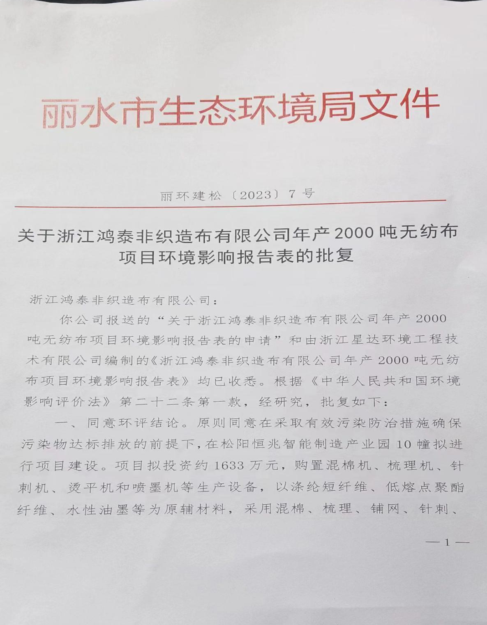

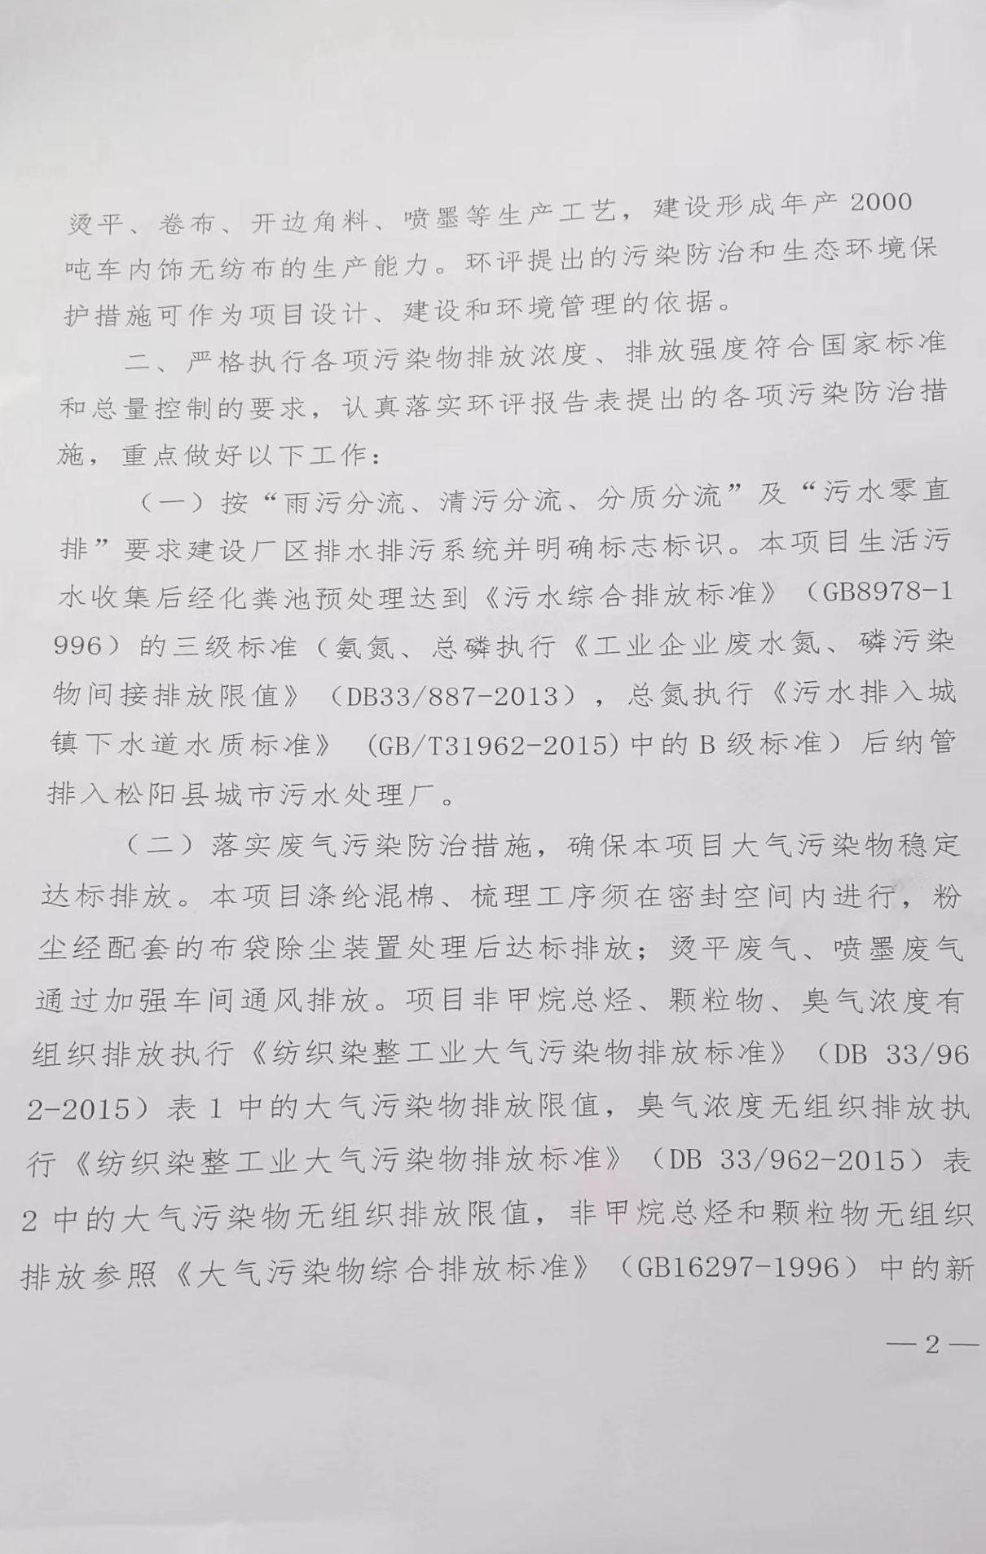

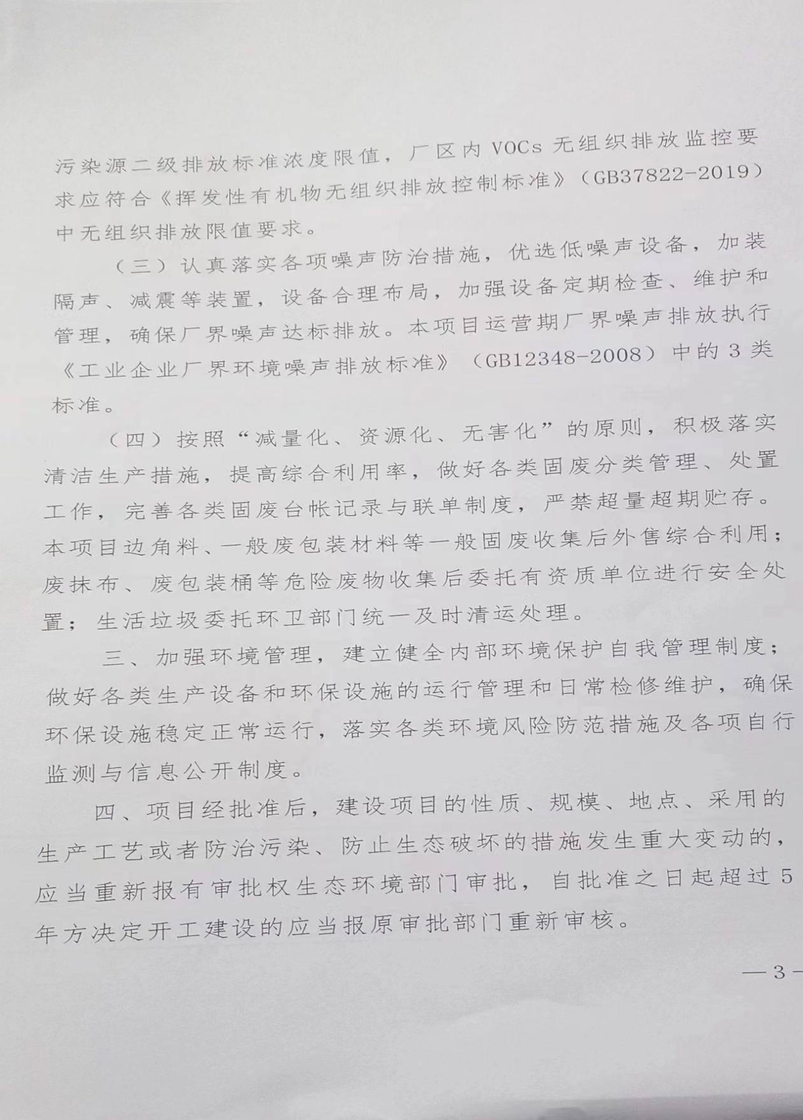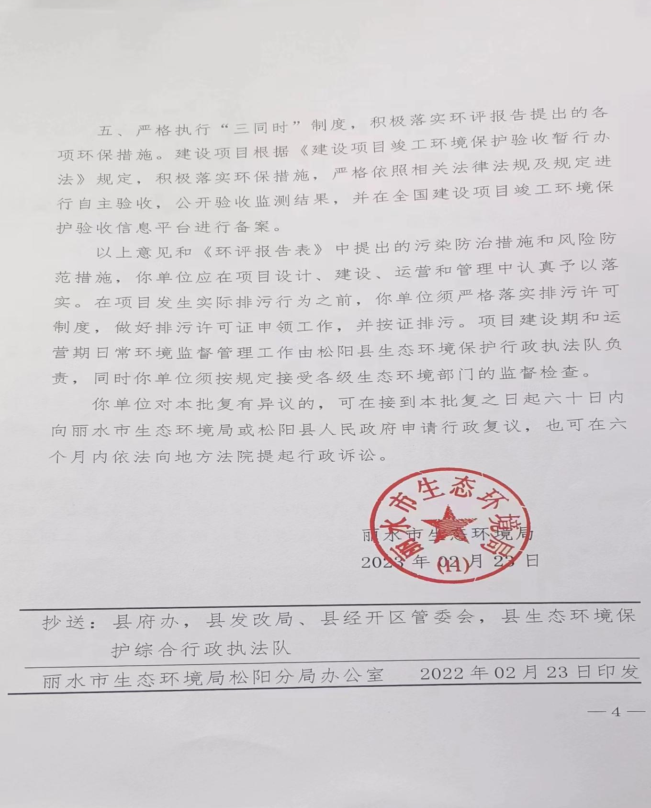

附件2：排污登记
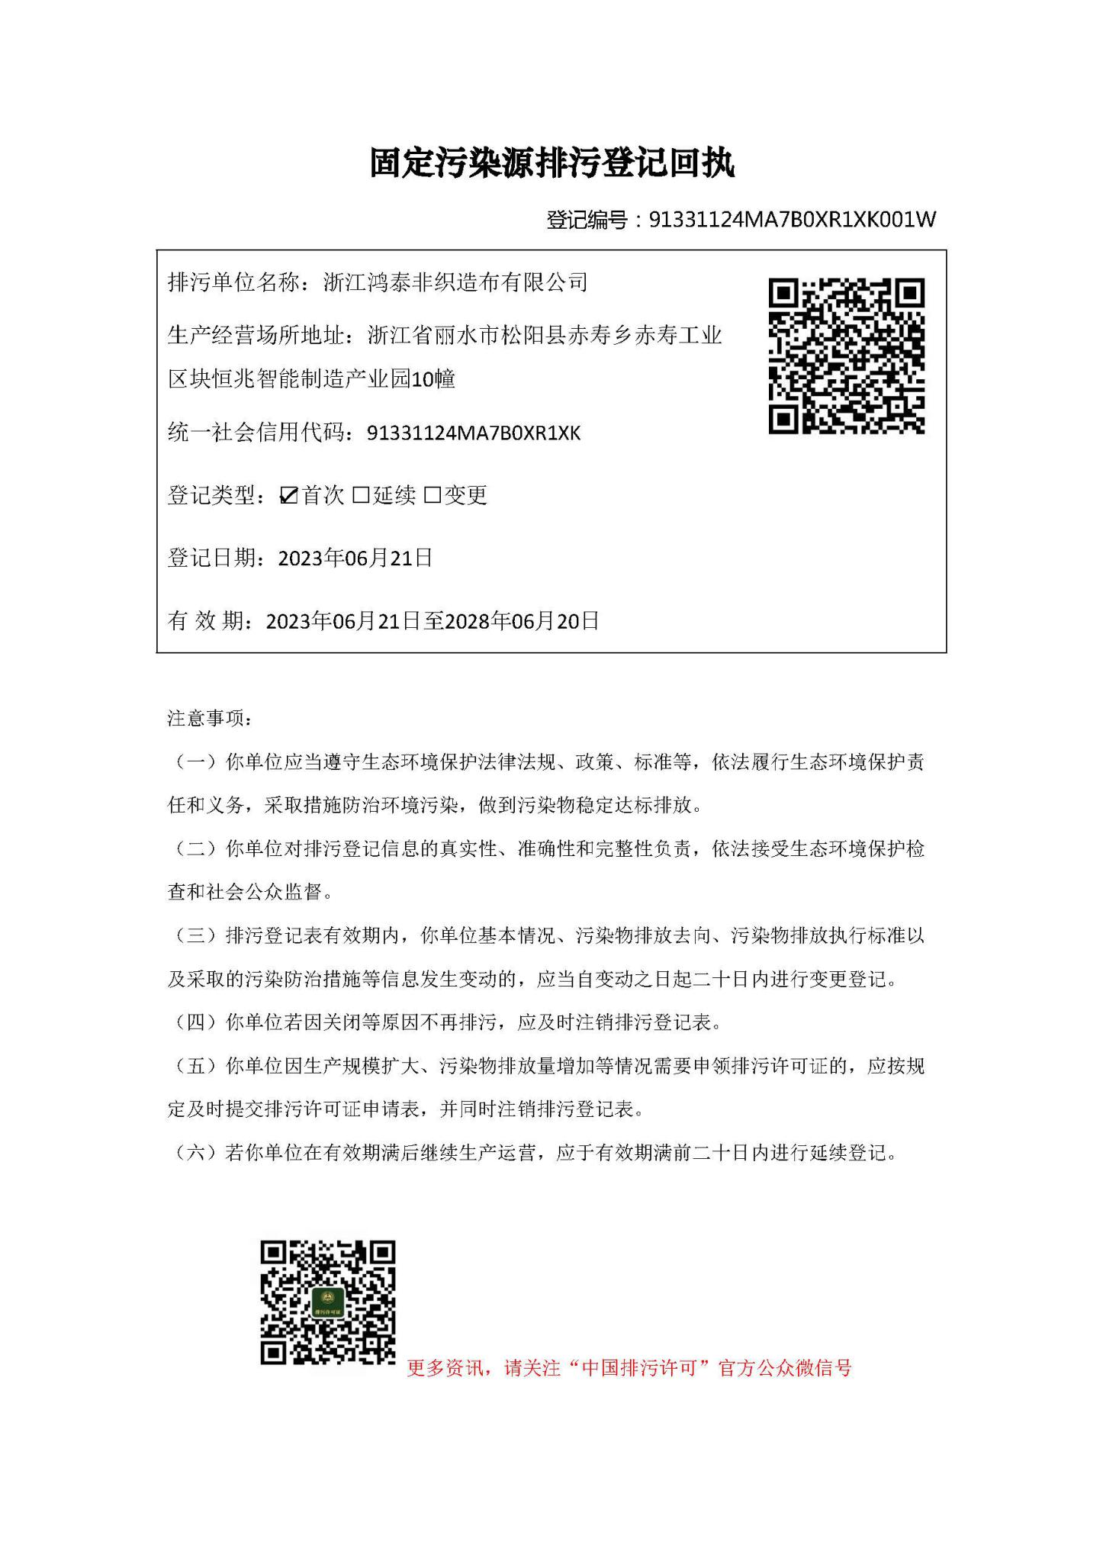

附件3：验收意见及签到单
浙江鸿泰非织造布有限公司年产2000吨无纺布项目
竣工环境保护验收现场检查意见
根据《建设项目环境保护管理条例》和《建设项目竣工环境保护验收暂行办法》要求，2023年7月30日，浙江鸿泰非织造布有限公司邀请相关单位及专家组成验收工作组（名单附后），根据浙江齐鑫环境检测有限公司编制的《浙江鸿泰非织造布有限公司年产2000吨无纺布项目竣工环境保护验收监测表》（QX(竣)20230707），严格依照国家有关法律法规、建设项目竣工环境保护验收技术规范、本项目环境影响评价报告表和审批部门批复意见等要求对本项目进行验收现场检查，提出现场检查意见如下：
一、工程建设基本情况
1、建设地点、规模、主要建设内容
浙江鸿泰非织造布有限公司购买浙江恒兆置业有限公司位于丽水市松阳县赤寿乡赤寿工业区块恒兆智能制造产业园10幢作为厂房。企业总用地面积4667m²，总建筑面积8326m²，年产2000吨车内饰无纺布，项目生产工艺涉及混棉、梳理、铺网、针刺、烫平、卷布、开边角料、喷墨等工艺。
项目工作制度及定员：劳动定员60人，实行一班制工作制度，年工作300天。
2、建设过程及环保审批情况
企业于2023年2月委托浙江量达环境工程技术有限公司编制了《浙江鸿泰非织造布有限公司年产2000吨无纺布项目环境影响报告表》，于2023年2月23日取得丽水市生态环境局松阳分局出具的《关于浙江鸿泰非织造布有限公司年产2000吨无纺布项目环境影响报告表的批复》（丽环建松[2023]7号）。项目于2023年3月开工建设，2023年5月建成投入试生产。公司已进行排污许可登记（登记编号：91331124MA7B0XR1XK001W），有效期为：2023年 6月21日-2028年6月20日。
3、投资情况
项目实际总投资为800万元，环保实际投资额为16万元，占项目实际总投资的2%。
4、验收范围
本次验收为浙江鸿泰非织造布有限公司年产2000吨无纺布项目整体验收。

二、工程变动情况
根据项目《竣工环保验收监测表》及现场检查：项目建设情况与环评基本一致，无重大变动。
三、环境保护设施建设情况
1、废水
项目产生的废水主要为生活污水。生活污水经化粪池处理后排入工业区污水管网，最终进入松阳县城镇污水处理厂处理达标后排放。
2、废气
本项目废气主要为烫平废气、喷墨废气和混棉、梳理粉尘。项目在混棉、梳理工序上方设置集气罩集气，收集后经“脉冲布袋除尘”装置处理后，通过排气筒15m高空排放，烫平废气、喷墨废气车间内无组织排放。
3、噪声
项目噪声主要为机械设备的运行噪声。通过合理布局和选用低噪设备等措施来降低设备运行时产生的噪声以及减少对周边环境的影响。
4、固废
项目固体废弃物主要有边角料、一般包装材料、废包装桶和含油抹布以及生活垃圾。项目产生的一般废物分类收集后外售综合利用；生活垃圾委托环卫部门清运；项目产生的危险废物分类收集，废包装桶、含油抹布收集暂存后续委托有资质单位处置。
四、环境保护设施调试效果
1、废水
项目总排口废水中pH值范围、悬浮物、化学需氧量、五日生化需氧量、石油类排放浓度均符合《污水综合排放标准》（GB8978-1996）中三级标准，其中氨氮、总磷符合《工业企业废水氮、磷污染物间接排放限值》（DB33/887-2013）要求。总氮符合《污水排入城镇下水道水质标准》(GB/T31962-2015)中的B等级标准。
2、废气
项目厂界无组织颗粒物、非甲烷总烃浓度符合《大气污染物综合排放标准》（GB16297-1996）厂界无组织标准要求。臭气浓度无组织排放符合《纺织染整工业大气污染物排放标准》（DB 33/962-2015）表2中的大气污染物无组织排放限值。
项目生产车间外非甲烷总烃浓度符合《挥发性有机物无组织排放控制标准》(GB37822-2019) 中特别排放标准要求。
项目混棉、梳理粉尘排放筒出口颗粒物排放浓度符合《大气污染物综合排放标准》（GB16297-1996）二级标准要求。
3、噪声
验收监测期间，项目四侧厂界昼间噪声符合《工业企业厂界环境噪声排放标准》（GB12348-2008）中3类标准要求，企业夜间不生产。
4、总量控制情况：根据验收期间监测结果核算，项目实际排放量为颗粒物 0.0264t/a，符合总量控制要求。

五、验收现场检查结论
依据《建设项目竣工环境保护验收暂行办法》（国环规环评[2017]4号），浙江鸿泰非织造布有限公司年产2000吨无纺布项目环保手续齐全。根据《 浙江鸿泰非织造布有限公司年产2000吨无纺布项目竣工环境保护验收监测表》等资料及环境保护设施现场检查情况，企业基本按照建设项目环境保护“三同时”的有关要求落实了各项环境保护设施与措施。验收组建议完善危废暂存间等整改措施后通过项目竣工环保验收，并按要求公示验收情况。
六、后续要求
1、进一步完善项目环保设施竣工验收相关资料。对照项目“环评文件”及批复，复核项目建成投入运行后的实际生产工艺、生产规模、主要设备、污染防治措施等相关信息，并作比较分析，完善项目竣工《环保验收监测报告表》。
2、规范危废暂存场所，完善“三防”措施，完善标志标识及台账记录，确保危废的暂存、转移、处置符合相应要求。
3、建立健全环保管理规章制度，建立完善企业环保台账，强化企业环保管理和环保设施运行维护管理；规范环保处理设施操作规程，确保各项污染物达标排放。

七、验收人员信息
验收人员信息见附件“浙江鸿泰非织造布有限公司年产2000吨无纺布项目竣工环境保护验收会议签到单”。

浙江鸿泰非织造布有限公司竣工环境保护验收组
2023年7月30日

